PIC-brænding med WinPicProg 1.91 og P16PRO40

I det følgende beskrives hvordan WinPicProg samt driver hentes, installeres og afprøves sammen med hardwaren. Til sidst gennemgås hvordan man brænder en PIC.

Hardwaren (PIC brænderen) er P16PRO40, som er designet af Bojan Dobaj og beskrevet på siden http://www.lpilsley.co.uk/pdf/p16pro40.pdf Hardwaren forbindes til PC’ens parallelport.

Hent softwaren
Hent driver og program på siden http://www.winpicprog.co.uk/ Driveren hentes ved at trykke på linken ”Download driver site 1” eller ”Download driver site 2”. Programmet hentes ved at trykke på linken ”Download program site 1” eller ”Download program site 2”.

Installation af driver
Dobbel-klik på filen port95nt.exe. Nu ses følgende billede:

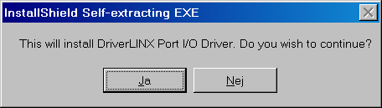
Tryk ”Ja”

Følg installationen. Der stilles mange spørgsmål undervejs, her er hvad jeg svarede:
Next, Yes, Next, Next, Typical, Next, Next.
Nu installeres driveren, vent og lad computeren arbejde i fred.
Til sidst spørger installationsprogrammet om man vil restarte. Afmærk “Yes I want to restart my computer now”, tryk “Finish” og lad PC’en restarte.

Installation af program WinPicProg
Selve WinPicProg skal ikke installeres på samme måde som driveren skulle; man skal blot udpakke filen winpicprog.zip, brug for eksempel WinZip.

Start af WinPicProg
Man starter programmet ved at aktivere (dobbelt-klikke) filen WinPicProg.exe.
Det kan være praktisk at lave en short-cut, som lægges på skrivebordet. Så er man fri for at skulle finde WinPicProg.exe hver gang programmet skal startes op og man kan bare dobbelt-klikke på short-cut’en. En short-cut laves således: Afmærk filen WinPicProg.exe og højre-klik. Vælg ”Send til Skrivebord (opret genvej)”.

Hardware Settings
Følgende vindue ses lige efter opstarten af WinPicProg:

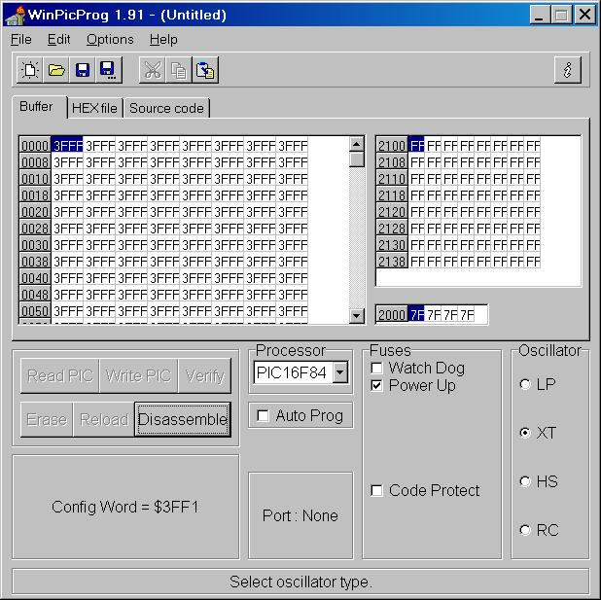
Hovedvindue i WinPicProg 1.91. Der er ikke forbindelse til brænderen (Port: none).

Vælg ”Options” og dernæst ”Hardware”. Følgende vindue kommer nu frem:

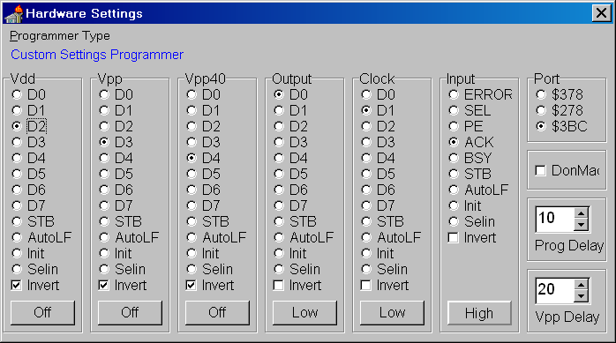
Default ”Hardware Settings”.

I det følgende gennemgås skærmbilledet ”Hardware Settings”. Alle henvisninger refererer til diagrammet over P16PRO40 brænderen.

”Vdd” er forsyningsspændingen til PIC’en (5 V) og den er forbundet til hardwaren via D2 (pin 4). Invert er afmærket hvilket betyder, at Vdd aktiveres ved at D2 sættes lav (0 V).

”Vpp” er programmeringsspændingen til PIC’en (13 V) og den er forbundet til hardwaren via D3 (pin 5). Invert er afmærket hvilket betyder, at den aktiveres ved at D3 sættes lav.

”Vpp40” er også programmeringsspænding til PIC’en (13 V) men beregnet til 40-pins PIC versioner. Den er forbundet til hardwaren via D4 (pin 6). Invert er afmærket hvilket betyder, at den aktiveres ved at D4 sættes lav.

”Output” forbindes til ”Data out” på hardwaren via D0 (pin 2). Bruges til at sende data fra PC til brænder (skrivning).

”Clock” forbindes til D1 (pin 3). Bruges til at ’clocke’ data med. Hver gang denne pin aktiveres, sendes data - enten fra PIC til PC eller omvendt.

”Input” forbindes til ”Data in” på hardwaren via ACK (pin 10). Bruges til at modtage data fra brænder til PC (læsning).

”Port” er adressen på PC’ens parallelporten. LPT1 har normalt adressen $378 ($ betyder hexadecimal). Hvis man ikke kender den præcise adresse, kan man lade WinPicProg selv finde den ved at vælge ”Options -> Find Port”. Denne søgefunktion kræver dog, at brænderen er tændt og kablet tilsluttet parallelporten.

Feltet ”DonMac” ændrer $378 til $378H hvis man bedre kan lide den måde at skrive hexadecimal på. Har ingen som helst betydning for virkemåden. Don McKenzie er navnet på den person, som ønskede denne ændring!

”Prog Delay” er forsinkelsen mellem clock og data. Denne værdi kan være kritisk. Værdien må ikke være for lille, så kommer der læsefejl eller skrivefejl. Hvis værdien er for stor, går skrivning og læsning langsomt. Værdien afhænger af brænderens hardware (kapaciteter, printudlæg, ledningslængde). Jeg har fundet frem til, at 10 ms virker med min brænder.

”Vpp delay” er forsinkelsen mellem Vdd og Vpp. Den er næppe kritisk og kan sættes til 20 ms eller mere.

Test af hardware
Forudsætningen for testen er, at brænderen er opbygget med 74LS05 eller 74LS06 kredse.

Til testen skal der bruges et voltmeter. Bedst er et analogt voltmeter, da det har passende lav indre modstand. Et digitalvoltmeter kan også bruges, men jeg anbefaler at koble en 10 kohm modstand ind parallelt med indgangen for at belaste de spændinger, man måler. Grunden er, at det kan være vanskeligt at få målt spændinger omkring 0 volt – de vil typisk ’vandre’ (ny værdi ved hver aflæsning). Det skyldes, at både følsomhed og indre modstand er meget høj, og derfor slår meteret ud for selv ganske små spændinger. Altså bør man midlertidigt koble en 10 kohm modstand ind over digitalvoltmeterets indgangsklemmer.

Først sikrer man sig, at brænderens sokkel er tom (ingen PIC isat). Dernæst forbindes brænderen til PC’ens parallelport. Tænd for brænderen (D2 lyser, de andre LEDs er slukket), start programmet WinPicProg og vælg ”Options -> Find Port”. Nu skulle PC’en gerne have fundet brænderen. Det kan ses i feltet ”Port” som nu skal indeholde adressen på parallelporten, se nedenstående billede.

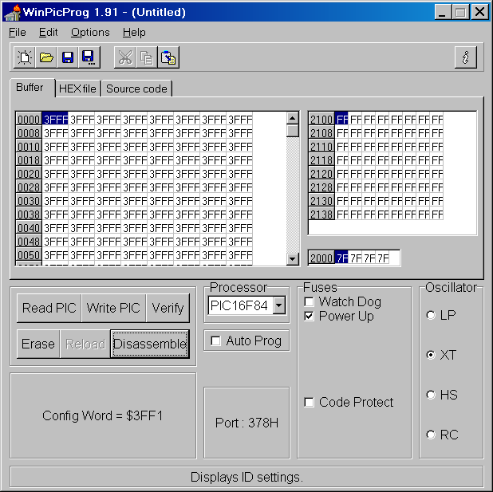
Brænderen er fundet på adressen 378.

Nu skal forbindelsen mellem PC og brænder testes. Åbn vinduet ”Hardware settings”, og kontroller, at indstillingerne er præcis som vist på nedenstående billede.

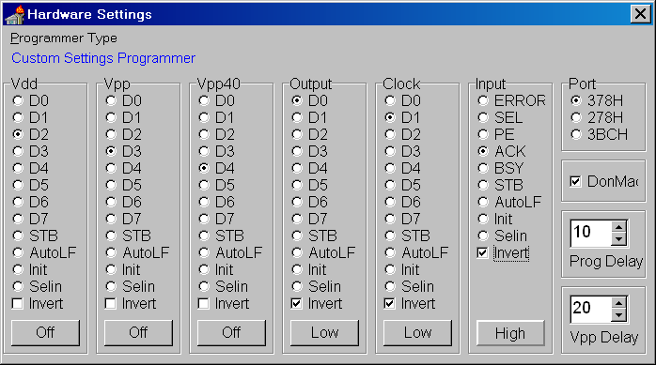
”Hardware settings” mens testen udføres.

Herefter lukkes vinduet og WinPicProg lukkes også. Dette skal gøres for at de ny indstillinger kan indlæses. Start WinPicProg op igen og find ”Hardware Settings”.

Alle spændinger måles på brænderens 40-pin sokkel i forhold til stel.

- Knappen under Vdd viser ”Off”. Mål spænding på pin 3, pin 25 og pin 32. Den skal være 0 V. Tryk på knappen så den skifter til ”On”. De 3 spændinger skal nu alle være 5 V.
- Knappen under Vpp viser ”Off”. Mål spænding på pin 6 og pin 15. De skal være 0 V. D1 er slukket. Tryk på knappen så den skifter til ”On”. De 2 spændinger skal nu være 13 V og D1 skal lyse.
- Knappen under Vpp40 viser ”Off”. Mål spænding på pin 1. Den skal være 0 V. D3 er slukket. Tryk på knappen så den skifter til ”On”. Spændingen skal nu være 13 V og D3 skal lyse.
- Knappen under Output viser ”Low”. Mål spænding på pin 24, pin 37 og pin 40. De skal være 0 V. Tryk på knappen så den skifter til ”High”. De 3 spændinger skal nu være 5 V.
- Knappen under Clock viser ”Low”. Mål spænding på pin 23, pin 36 og pin 39. Den skal være 0 V. Tryk på knappen så den skifter til ”High”. De 3 spændinger skal nu være 5 V.
- Man kan ikke trykke på knappen under Input. Men funktionen kan testes ved at ændre ”Output” nogle gange. Så skal input vise samme tilstand som output.
Hvis brænderen er opbygget med 74LS07 kredse, skal man under punkterne 1-3 afmærke ”Invert” og under punkterne 4-6 skal ”Invert” ikke afmærkes. Ellers er proceduren den samme som beskrevet ovenfor.
Valg af brænder type
Når hardwaren er testet og fundet i orden, er det tid til at indstille ”Hardware Settings” permanent.
Hvis man anvender 74LS05 eller 74LS06 kredse, åbnes ”Hardware settings” og man vælger ”Programmer type” og dernæst ”P16PRO40-7406”. Hvis man anvender 74LS07 kredse i brænderen, vælges ”Programmer type” og så ”P16PRO40-7407” i ”Hardware settings”.

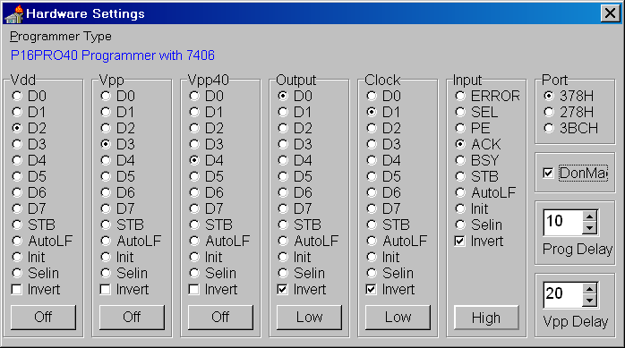
”Hardware Settings” hvis man anvender 74LS05 eller 74LS06 kredse.

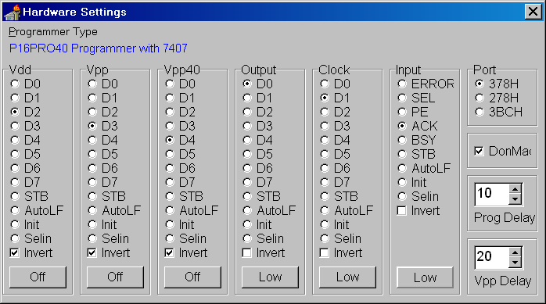
”Hardware Settings” hvis man anvender 74LS07 kredse.

Brænding af en PIC
PIC-brænderen er testet og fundet i orden. Nu er det tid til at brænde (programmere) en PIC-kreds. Som eksempel anvendes PIC16F628.

PIC-brænderen skal være tændt og konfigureret som beskrevet tidligere. Isæt PIC’en i brænderens sokkel. Da 16F628 har 18 ben skal den anbringes nederst i 40-pin soklen (pin 9 på PIC sidder ud for pin 20 i soklen).

Først vælges processor typen i WinPicProg. Dette gøres i boksen ”Processor”. Vælg 16F628. Bemærk, at afkrydsningsfelterne under ”Fuses” og ”Oscillator” ændres, når processoren er valgt. Disse felter tilpasses den valgte PIC kreds.

Dernæst skal hex-filen indlæses. Vælg File -> Open i WinPicProg og find filen på harddisken:

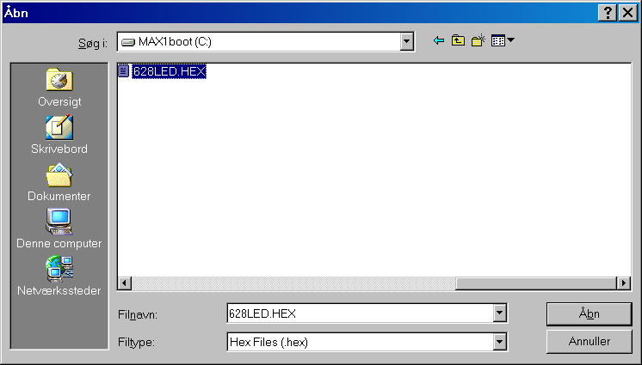
Hex-filen 628LED.HEX indlæses. Tryk på ”Åben”.

Nu er filen indlæst i WinPicProg:

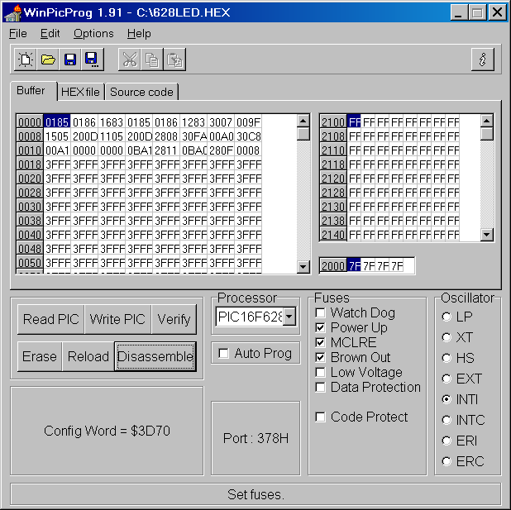
Hex-filen er indlæst.

Ved at vælge fanebladet ”Hex file” kan man læse selve filen.

Brændingen udføres ved at trykke på knappen ”Write PIC”. Brændetiden afhænger af filstørrelsen. Små filer vil tage nogle få sekunder at brænde. LED D1 (Vpp) skal lyse under brændingen. Under brændingen kan man på nederste linie i WinPicProg se status. Når brændingen er slut, kan man i nogle få sekunder se denne status meddelelse:

WinPicProg verificer (kontrollerer) brændingen automatisk. Man kan også selv kontrollere brændingen ved at trykke på knappen ”Verify”. Så fremkommer denne meddelelse i statuslinien:

PIC’en fjernes nu fra brænderen og anbringes i den sokkel, hvor den skal arbejde.

Skrevet 5/6 2007 af OZ1BXM Lars Petersen

